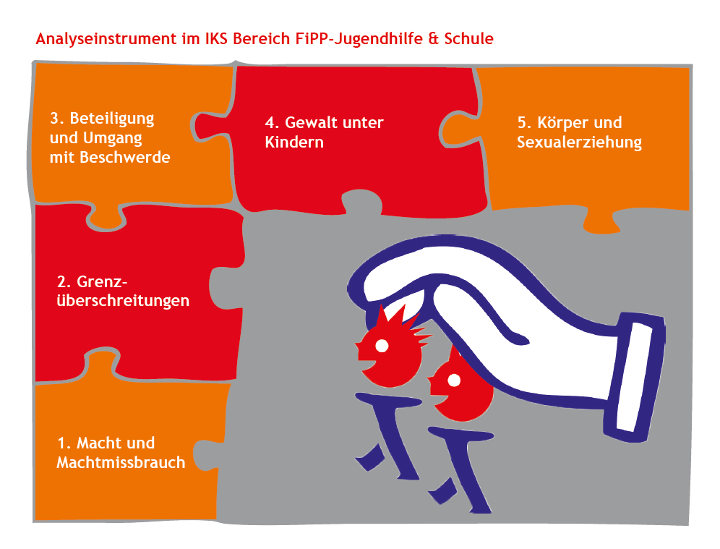Institutioneller Kinderschutz
Entwicklung von Schutzkonzepten in den Einrichtungen und Projekten des FiPP e.V. - Analysephase

Schlüsselbereich 1 | Macht und Machtüberschreitung – Bewertung der Alltagskultur in der Einrichtung
 | Potentialanalyse |  | Maßnahmenplanung
Fragestellungen | Was existiert in der Einrichtung bereits? | Wie wird es methodisch umgesetzt? | Was sollten wir noch entwickeln?  Was müssen wir noch besprechen?
Wie thematisieren wir Machtverhältnisse zwischen uns und den Kindern und Jugendlichen?
Wie stellen wir Offenheit und Transparenz im Team zu Macht und Machtüberschreitung her?

z.B. in der Teamzusammenarbeit in Bezug auf das Treffen von Entscheidungen oder die Aufgabenverteilung etc.
Welche Alltagssituationen gibt es, die als besonders risikohaft bezogen auf Machtmissbrauch durch uns gelten könnten?

Betrachtet hier euren gesamten Tages – und Wochenverlauf.
Schlüsselbereich 1 | Macht und Machtüberschreitung – Bewertung der Alltagskultur in der Einrichtung
 | Potentialanalyse |  | Maßnahmenplanung
Fragestellungen | Was existiert in der Einrichtung bereits? | Wie wird es methodisch umgesetzt? | Was sollten wir noch entwickeln?  Was müssen wir noch besprechen?
Wie reflektieren und bewerten wir unsere einrichtungsspezifischen Risikosituationen?
Wie ermöglichen wir eine regelmäßige Reflexion zur Wahrnehmung von grenzverletzenden Äußerungen und Verhaltensweisen gegenüber den Kinder und Jugendlichen?

Welche Unterstützungsmöglichkeiten haben wir für selbstreflexive Prozesse?
Schlüsselbereich 1 | Macht und Machtüberschreitung – Bewertung der Alltagskultur in der Einrichtung
 | Potentialanalyse |  | Maßnahmenplanung
Fragestellung | Was existiert in der Einrichtung bereits? | Wie wird es methodisch umgesetzt? | Was sollten wir noch entwickeln?  Was müssen wir noch besprechen?
Wie thematisieren wir Machtverhältnisse zwischen uns und den Lehrkräften?

Richtet hierbei den Fokus auf die individuelle Zusammenarbeit und nicht auf das System Schule im Ganzen.
Wie thematisieren wir Machtverhältnisse zwischen uns und den Eltern?

Gefährdungsanalyse - Erste Gedanken

Praktische Situationen (Schlüsselmomente) die uns in der Arbeit begegnen, die in Bezug auf den IKS betrachtet werden müssen

Schlüsselbereich 2 | Grenzüberschreitungen – Nähe und Distanz in unseren Einrichtungen
 | Potentialanalyse |  | Maßnahmenplanung
Fragestellung | Was existiert in der Einrichtung bereits? | Wie wird es methodisch umgesetzt? | Was sollten wir noch entwickeln?  Was müssen wir noch besprechen?
Wie reflektieren wir, wie Kinder und Jugendliche und wir auf Körperkontakt reagieren, von wem er ausgeht, wer ihn als angemessen oder unangemessen erlebt oder beschreibt?
Wie gehen wir mit eigenwilligen Wünschen nach Nähe und Distanz von Kindern und Jugendlichen um?

Wie gehen wir mit Übergängen zwischen Dienstzeit und Privatheit von Mitarbeitenden im Kontakt zu den Kindern und Jugendlichen um? Gibt es dazu Regeln?
Schlüsselbereich 2 | Grenzüberschreitungen – Nähe und Distanz in unseren Einrichtungen
 | Potentialanalyse |  | Maßnahmenplanung
Fragestellung | Was existiert in der Einrichtung bereits? | Wie wird es methodisch umgesetzt? | Was sollten wir noch entwickeln?  Was müssen wir noch besprechen?
Wie gehen wir vor, wenn wir Grenzüberschreitungen zwischen Mitarbeitenden und Kindern und Jugendlichen beobachten?

Wie gehen wir vor, wenn wir Grenzüberschreitungen zwischen Lehrer_innen/ Erzieher_innen und Kindern und Jugendlichen beobachten?

Gefährdungsanalyse - Erste Gedanken

Praktische Situationen (Schlüsselmomente) die uns in der Arbeit begegnen, die in Bezug auf den IKS betrachtet werden müssen

Schlüsselbereich 3 | Beteiligung und Umgang mit Beschwerde – Verfahren und Beteiligte
 | Potentialanalyse |  | Maßnahmenplanung
Fragestellung | Was existiert in der Einrichtung bereits? | Wie wird es methodisch umgesetzt? | Was sollten wir noch entwickeln?  Was müssen wir noch besprechen?
Wie gewährleisten wir, dass Kinder und Jugendliche regelmäßig über ihre Rechte informiert werden?
- in der Einrichtung+
- höchstpersönliche Rechte
- Kinderrechte
Wie stellen wir die Umsetzung dieser Rechte in unserer Einrichtung sicher?
Wie beteiligen wir Kinder und Jugendliche in unserer Alltagskultur und in unseren Angeboten? Wie berücksichtigen wir den individuellen Entwicklungsstand?
Wie informieren wir Kinder und Jugendliche über unsere Haltung sowie unsere Maßnahmen und Verfahren zum Kinderschutz?
- § 8a und - § 8b
Schlüsselbereich 3 | Beteiligung und Umgang mit Beschwerde – Verfahren und Beteiligte
 | Potentialanalyse |  | Maßnahmenplanung
Fragestellung | Was existiert in der Einrichtung bereits? | Wie wird es methodisch umgesetzt? | Was sollten wir noch entwickeln?  Was müssen wir noch besprechen?
Wie gehen wir mit Hinweisen und Beschwerden von Kinder, Jugendlichen und Erwachsenen bezogen auf Machtmissbrauch durch uns um?

Wie gewährleisten wir, dass Beschwerden oder Kritik der Kooperationspartner lösungsorientiert behandelt werden?

Gefährdungsanalyse - Erste Gedanken

Praktische Situationen (Schlüsselmomente) die uns in der Arbeit begegnen, die in Bezug auf den IKS betrachtet werden müssen

Schlüsselbereich 4 | Gewalt unter Kindern und Jugendlichen
 | Potentialanalyse |  | Maßnahmenplanung
Fragestellung | Was zeigt sich in der Einrichtung? | Wie wird methodisch darauf reagiert? | Was sollten wir noch entwickeln?  Was müssen wir noch besprechen?
Wie erleben wir Kontakte zwischen den Kindern und Jugendlichen in der Einrichtung untereinander?
Wie reflektieren wir, wie Kinder und Jugendliche auf Körperkontakt untereinander reagieren, von wem er ausgeht, wer ihn als angemessen oder unangemessen erlebt oder beschreibt?
Wie kommunizieren wir mit den Kinder und Jugendlichen über Situationen, die wir als Risikosituationen für Grenzverletzungen oder Übergriffe identifiziert haben?
Schlüsselbereich 4 | Gewalt unter Kindern und Jugendlichen
 | Potentialanalyse |  | Maßnahmenplanung
Fragestellung | Was zeigt sich in der Einrichtung? | Wie wird es methodisch darauf reagiert? | Was sollten wir noch entwickeln?  Was müssen wir noch besprechen?
Wie und welche Maßnahmen werden bei Mobbing und Gewaltvorfällen eingeleitet?

Gefährdungsanalyse - Erste Gedanken

Praktische Situationen (Schlüsselmomente) die uns in der Arbeit begegnen, die in Bezug auf den IKS betrachtet werden müssen

Schlüsselbereich 5 | Körper und Sexualerziehung
 | Potentialanalyse |  | Maßnahmenplanung
Fragestellung | Was existiert in der Einrichtung bereits? | Wie wird es methodisch umgesetzt? | Was sollten wir noch entwickeln?  Was müssen wir noch besprechen?
Welche Vorstellungen und Konzepte zu Sexualerziehung gibt es in der Einrichtung?
Welche pädagogischen Angebote zur Aufklärung gibt es für die Kinder und Jugendlichen?
Gibt es in der Einrichtung einen verbindlichen geschlechtsspezifischen sexualpädagogischen Leitgedanken?
Welche Bereiche werden in der Sexualerziehung berücksichtigt und gefördert?
Schlüsselbereich 5 | Körper und Sexualerziehung
 | Potentialanalyse |  | Maßnahmenplanung
Fragestellung | Was existiert in der Einrichtung bereits? | Wie wird es methodisch umgesetzt? | Was sollten wir noch entwickeln?  Was müssen wir noch besprechen?
Welche Formen des Austauschs halten wir im Team vor um dieses Thema regelmäßig zu besprechen?
Über was wird sich in diesem Bereich ausgetauscht, was wird vermieden?
Gibt es einen Leitfaden wie mit sexuellen Verhaltensweisen der Kinder umgegangen werden soll?
Wie gestaltet sich die Zusammenarbeit mit den Eltern in diesem Bereich?

Gefährdungsanalyse - Erste Gedanken

Praktische Situationen (Schlüsselmomente) die uns in der Arbeit begegnen, die in Bezug auf den IKS betrachtet werden müssen

